SCHREIBBEWERB

Name der Schülerin/des Schülers: Melisa Galca
Alter: 12
Schule: NNÖMS Hohenau an der March
Klasse: 3b
Ort: 2273 Hohenau an der March

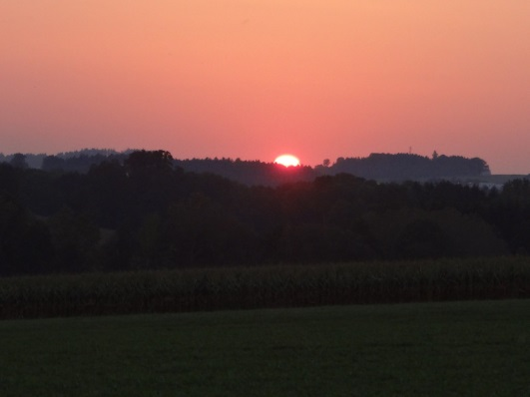
Foto: „De letztn Sunstrohln“ – Romana H., NMS Aschbach
Wald Nacht
Christoph Mauz

20:37
Schöner Schmarrn! Jetzt wird es gleich finster und ich habe immer noch keine Ahnung, wo genau ich bin. Das Einzige, das völlig außer Streit steht, ist die Tatsache, dass ich im Wald stehe. Mittendrin! Der Wald ist irgendwo im westlichen Niederösterreich. Zwischen Amstetten West und Oed-Öhling. Wenn ich die Augen zumache, dann höre ich Autobahngeräusche. Das heißt, ich hoffe, dass es Autobahngeräusche sind. Weil wenn das Geräusch zum Beispiel von Gelsen kommt, dann gute Nacht, Bertl! Bertl heiße ich übrigens. Bertl Panigl und ich hab‘ mich verlaufen. Verlaufen in einem Wald im westlichen Niederösterreich, zwischen Amstetten West und Oed-Öhling.
Verzweifelt hole ich mein Handy hervor, aber ich habe immer noch kein Signal. Überall funktioniert das Klumpert! Überall, außer in einem Wald im westlichen Niederösterreich, zwischen Amstetten und Oed-Öhling!
…

Langsam werde ich müde, doch ich bin immer noch in diesem Wald! Vielleicht ist es besser, wenn ich ein Nickerchen mache, vielleicht findet mich dann jemand. Sie machen sich sicher schon Sorgen um mich. Mama wird schon ausrasten. „Mein Bertl, mein armer Bertl!“, wird sie sicher hysterisch schreien. Und Papa wird sagen: „Annemarie, reiß dich zusammen, das bringt doch nichts!“ Aber das geschieht ihnen ganz recht. Warum haben sich mich auch in diese Lager gesteckt. „Bertl, das ist das Beste für dich. Es wird Zeit, dass du ein Mann wirst“, hat Papa gesagt und mir auf die Schultern geklopft. Mama hat nur traurig geschaut und nichts gesagt. Und jetzt, jetzt werde ich sterben. Hier, ganz allein, im Wald und niemand wird mich je wiederfinden. Plötzlich höre ich Stimmen. Ich stehe auf und versuche diesen Stimmen zu folgen. „Hoffentlich sind das Menschen, die dort reden“, denke ich mir. Reiß dich zusammen Bertl, wer soll es sonst sein. Hinter einem Busch sind die Stimmen zu hören. Als ich den Busch mit zitterten Hände auf der Seite schiebe, ist keiner zu sehen. Das ist merkwürdig. Ich schaue mich überall um. Doch keiner ist zu sehen. Langsam wird das gruselig! Auf einmal stehe ich auf und mit zitterndem Körper schaue ich mich um. Niemand ist zu sehen, es ist still. Nein, nicht wirklich still. Überall Geräusche, die ich nicht kenne. Ein Rascheln, ein Kreischen, ein was ist das denn! Ich habe furchtbare Angst! Es ist so dunkel. Doch es kommt mir ein Gedanken, das was mir Vater immer wieder gesagt hat: „ Sei tapfer und hab keine Angst!“ Na gut ich muss tapfer sein! Ich greife in meiner Tasche und nehme meine Taschenlampe zur Hand.
Ich will endlich wieder nach Hause. Ich habe Hunger bin durstig und müde. Der Schein der Taschenlampe ist ganz schwach. Bitte, jetzt nicht ausgehen. Ich stolpere immer wieder. Bertl, komm, reiß dich zusammen, sag ich mir. Aber mir fallen alle Horrorfilme ein, die ich jemals gesehen habe. Was ist, wenn jetzt so ein axtmordender Massenmörder hinter dem nächsten Baum auf mich lauert. Nein, nicht hier zwischen Amstetten und Oed-Öhling. Noch nie ist hier etwas passiert. „It´s the eye of the tiger“ höre ich plötzlich meinen Klingelton. Mein Handy, ich habe Empfang. Rasch hebe ich ab. „Wo bist du mein Junge?“, höre ich die bekannte Stimme meines Vaters. „Hier bin ich, ganz alleine im Wald“, antworte ich. Da höre ich Stimmen „Bertl, Bertl wo bist du?“ Sie sind da, sie suchen nach mir. Zum Glück habe ich immer bei den Pfadfinderkursen aufgepasst. Ich schwenke meine Taschenlampe und gebe Morsezeichen. Da, sie kommen, sie kommen und holen mich. „Nur das du es weißt, nie wieder fahr ich auf dieses Sommercamp und aus!“

